

DUREE 2H00

BAC PROFESSIONNEL
REPARATION DES CARROSSERIES

Co-Intervention en Carrosserie
Date :
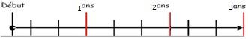

Dans la suite du document ce symbole signifie « appeler le professeur ».
Dans la suite du document ce symbole signifie « consulter le dossier documentaire ».

Supports : pneus à profil bas (taille basse).

Bernard est passionné de tuning. Il a déjà modifié son véhicule, en procédant à diverses transformations.

Ajout d’ailerons, modification de bas de caisse, élargisseur d’ailes…

Compteur vitesse, compte tour…

Sièges baquets, pommeau de levier de vitesse…

Nom
Prénom

Cette activité permet :
- Identifier le(s) besoin(s) d’un produit.
- Graphe de montage et démontage.

Compétences
C2.1 : Utiliser les différents supports documentaires.
C2.2 : Collecter et analyser les informations techniques liées à l’intervention.
C2.3 : Collecter et analyser les informations réglementaires liées à l’intervention.

PNEUS A PROFIL BAS

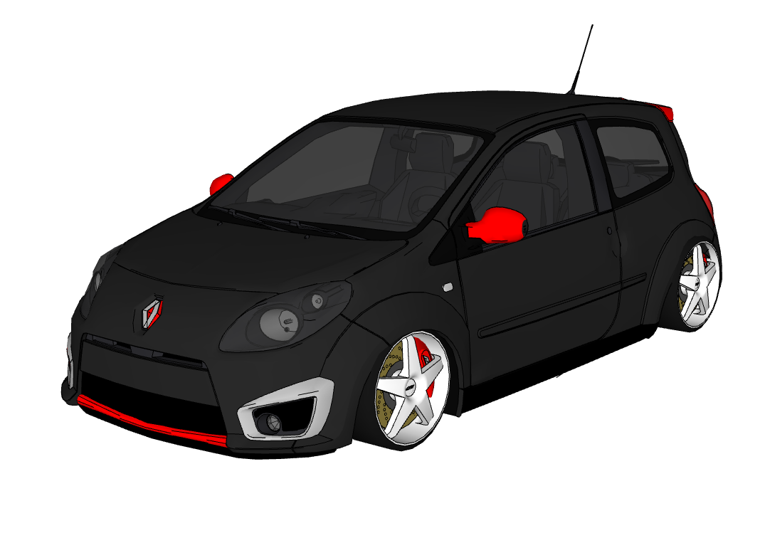

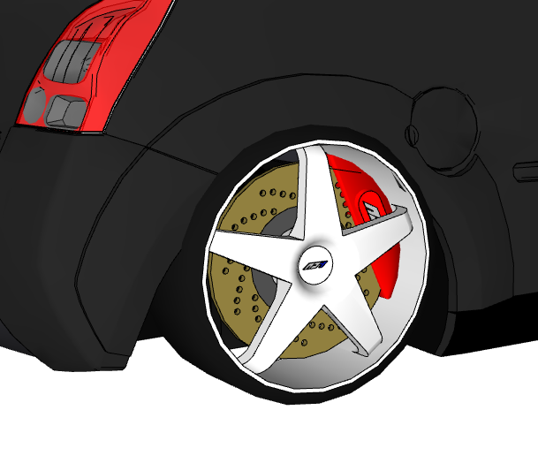
A présent Bernard souhaite équiper sa voiture de pneus à profil bas (pneu taille basse).

Il pense qu’il pourra ainsi améliorer le look de sa voiture, lui donner une allure plus sportive.

Il se dit qu’avec des pneus taille basse sur la route il aura une meilleure stabilité du véhicule en virage et que le freinage sera influencé positivement. Surtout il aura la possibilité de mettre des jantes de diamètre différent.

Mise en Situation : Vous allez vous identifier à l’utilisateur et répondre aux questions posées.

1- Compléter le schéma « bête à cornes » suivant :

Pour compléter ce schéma, nous devons répondre à 3 questions, lesquelles ?

A qui rend service le produit ?

Sur quoi agit le produit ?

Dans quel but ?

Bernard

LA JANTE

LA ROUTE

PNEU A PROFIL BAS

Améliorer le look du véhicule.

Avoir un caractère plus sportif.

Avoir une meilleure stabilité du véhicule en virage.

Influencer positivement le freinage.

Monter des jantes de diamètre différent.

2 - Bernard voit beaucoup d’avantages à monter des pneus à profil bas, mais y a-t-il des inconvénients à monter ce type de pneu ?

A partir du document technique ou de la vidéo vous allez lister les côtés négatifs des pneus à profil bas.
- Abîmer la jante (bordures).
- Usure prématurée des éléments de suspension.
- Réglage des phares du véhicule.
- Confort moindre.
- Attention aux défauts de la route.
- Le prix élevé.

3 - Bernard décide de changer ses jantes Ø14 pouces en Ø18 pouces et ses pneus 175/65 R14 contre des 225/35 R18.
Tâche à réaliser : Changement de pneu sur un véhicule. Voir animation.
Un graphe de montage est une représentation graphique destinée à faciliter les opérations de montage des ensembles neufs ou de montage / démontage lors des opérations de maintenance.
Lecture sens de démontage
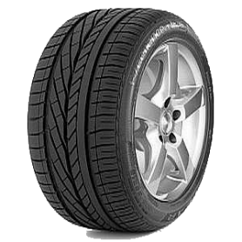

Lecture sens de montage

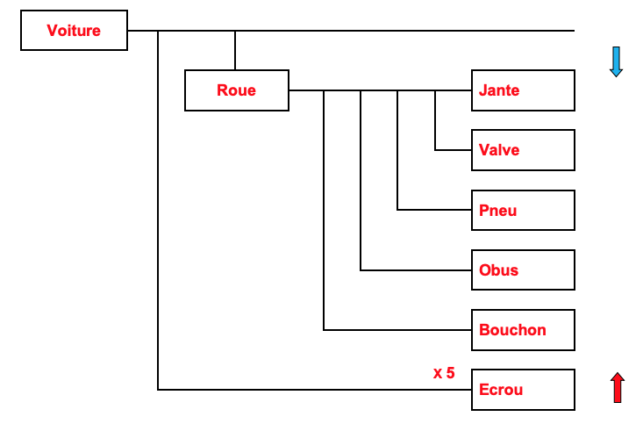

Support Mathématiques – Partie 1 : passer de la fréquence de rotation à la vitesse de translation

Cinématique : fréquence de rotation et vitesse linéaire.

Problématique :
Bernard a changé ses roues. Sur la route, il est « flashé » à 95 km/h alors que son compteur affiche 90 km/h…

D’où cela peut-il venir ?

Doit-il contester ?

Former une Hypothèse :
Hypothèse : C’est la taille du pneumatique qui influe sur la vitesse.

Introduction
La vitesse mesurée sur un radar routier fixé sur le bord de la route donne la vitesse réelle instantanée du véhicule utilisé pour verbaliser.
La vitesse affichée sur le compteur kilométrique du véhicule est basée sur un calcul fait à partir de la vitesse de rotation de la roue (tachymètre).
Ces deux vitesses doivent être égales à une erreur inférieure 5 %.
Le changement de pneu (et de la jante en même temps) peut occasionner une erreur plus grande.

1 - Quelle est la relation mathématique entre diamètre D et rayon R d'un cercle ?

2 - Comment s'appelle la distance parcourue par un tour de roue de rayon R ?

3 - Quelle est sa formule mathématique ?

Rappel :
Périmètre d'un cercle : 2 x π x R avec R rayon du cercle
Vitesse linéaire (distance / temps) : 2 x π x R x n avec n fréquence de rotation n (tr/s) de la roue
Conversion des unités de vitesse : 1 m/s = 3,6 km/h

Dans le choix de, le choix se fait seulement entre deux types de montages :

Pneu 175/65 R 14 (avec jante ø 14 pouces) ou bien pneu 225/35 R 18 (avec jante ø 14 pouces)

4 – En utilisant le document Dimension d’un pneu

Calculer ci-dessous la circonférence des 2 pneumatiques.
Avant  Jante ø 14 pouces  Pneu 175/65 R 14  Diamètre roue = 583 mm  C = π x 583 = 1 832 mm = 1,832 m | Après  Jante : ø 18 pouces  Pneu : 225/35 R 18  Diamètre roue = 614 mm  C = π x 614 = 1 931 mm = 1,931 m

Si la roue réalise :

1 tour par seconde |  | D = 2 x π x Rayon roue
 | Alors la distance parcourue par la voiture est
N tours par seconde |  | D = 2 x π x Rayon roue x N

Nous pouvons donc établir que la vitesse du véhicule est égale à

V = … x Rayon roue x .. ou V = … x Diamètre roue x …

V : vitesse linéaire en m/s

Rayon roue, Diamètre roue : en m

N : fréquence de rotation en tour/s

On voit ici que pour une même fréquence de rotation de roue, plus le rayon de la roue est grand, plus la vitesse linéaire de la voiture est grande.

5 - Calculer ci-dessous la fréquence de rotation des roues.

Données : • le rapport de démultiplication (boîte de vitesse, pont) est de 0,33 ;
• le régime moteur était de 2 500 tr/min.

N roue = 2500 x 0,33 = 825 tours par minute

N roue= 13,75 tours par seconde.

6 - Calculer ci-dessous la fréquence de rotation des roues.

Avant  Jante ø 14  Pneu 175/65 R 14  C = 1,832 m  V = 1,832 x 13,75  V = 25,19 m/s  V = 90,7 km/h | Après  Jante : ø 18  Pneu : 225/40 R 18  C = 1,931 m  V = 1,931 x 13,75  V = 26,55 m/s  V = 95,6 km/h

Conclusion :
C’est bien à cause du changement de pneus que le conducteur a été flashé.
Le véhicule roulait bien à plus de 95 km/h, l’amende est justifiée.

7 - On peut élargir la démarche de changement à d'autres couples (pneu, jante). Par exemple, en remplissant le tableau suivant.

Largeur du pneu en mm | Caractéristique de la hauteur du pneu (en % de sa largeur) | Hauteur du pneu en cm | Caractéristique de la jante (sur le pneu) | Rayon de la jante en cm | Rayon de la roue en cm | Distance parcourue en 1 tour de roue en m | Fréquence de rotation en tr/s | Vitesse en m/s | Vitesse en km/h
175 | 65 | 11,38 | R14 | 17,78 | 29,16 | 1,83 | 13,75 | 25,19 | 90,7
185 | 55 | 10,18 | R15 | 19,05 | 29,23 | 1,84 | 13,75 | 25,25 | 90,9
195 | 45 | 8,78 | R17 | 21,59 | 30,37 | 1,91 | 13,75 | 26,22 | 94,4
225 | 35 | 7,88 | R18 | 22,86 | 30,74 | 1,93 | 13,75 | 26,55 | 95,6
On pourra, à l'aide d'un tableur et de formules de calculs, en séance complémentaire, automatiser les calculs de remplissage de ce type de tableau.

 | A | B | C
1 | Largeur du pneu en mm | Caractéristique de la hauteur du pneu (en % de sa largeur) | Hauteur du pneu en cm
2 | 175 | 65
3 | 185 | 55

8 - Par exemple, la hauteur du pneu dans la cellule C2 serait : □ A2*B2 □ =A2*B2 □ =$A2*$B2
Cocher la bonne réponse.

9 - Tracer la courbe de la vitesse du véhicule (km/h), en ordonnées en fonction du rayon de la roue (cm) en abscisses.

Consignes :
- Arrondir le rayon à une décimale.
- On choisira comme axe des abscisses la limite de vitesse autorisée sur cette portion de route : 90 km/h.
- Échelle en abscisse : 1 cm sur le graphique pour 2 cm de rayon.
- Échelle en ordonnée : 1 cm pour 1 km/h de vitesse

10 - Sachant que l'amende est infligée quand la vitesse « photographiée » est supérieure à 5 % de la limite de vitesse autorisée, entourer la zone de la courbe où le conducteur sera en infraction.

11 - Quel(s) montage(s) de pneus ne sont pas préconisés ?


Support Mathématiques – Partie 2 : Informatique

Voici, trouvée sur internet à partir du site (ooreka.fr), une description des tâches à accomplir pour démonter un pneu.

Étape préalable à la monte d'un pneu neuf, le démontage d'un pneu usé doit être réalisé par un professionnel équipé du matériel spécifique (lien vers machine à pneu et matériel).
Voici les principales étapes :
- Lubrifier les rebords de la jante ainsi que les talons du pneumatique.
- Dégonfler le pneumatique en retirant le bouchon et l'intérieur de la valve.
- Enlever les masses d'équilibrages présentes.
- Installer la jante sur la machine à pneus et la bloquer côté extérieur sur les accroches prévues à cet effet (utiliser des protections pour ne pas abîmer les jantes).
- Par rapport au bras de démontage, la valve doit être positionnée à l'opposé, à 12 heures.
- Basculer un endroit du pneu sur la jante à l'aide du levier prévu à cet effet.
- Faire tourner le plateau pour que l'intégralité du talon soit décrochée du pneu.
- Reproduire l'opération pour le deuxième talon
Une fois démonté, le pneu usagé doit être conservé par le distributeur pour être collecté par la filière de revalorisation Aliapur pour le recycler.
A partir de la description des tâches à accomplir pour démonter un pneu,
et en vous aidant des aide-mémoires des pages suivantes, proposez une check-list permettant de valider la bonne réalisation du démontage.

- Réalisez d'abord un algorithme
- Puis un organigramme.
- Enfin un programme codé en langage Python.
Consigne pour l'écriture du programme
- L'utilisateur réalise la tâche, saisit sur son ordinateur « tâche n° 5 réalisée » puis tape « Entrée ».
- L'ordinateur affiche « tâche n° 5 réalisée ».
- A la fin, si toutes les tâches ont réalisées, alors l'ordinateur affiche « toutes les tâches ont réalisées ».

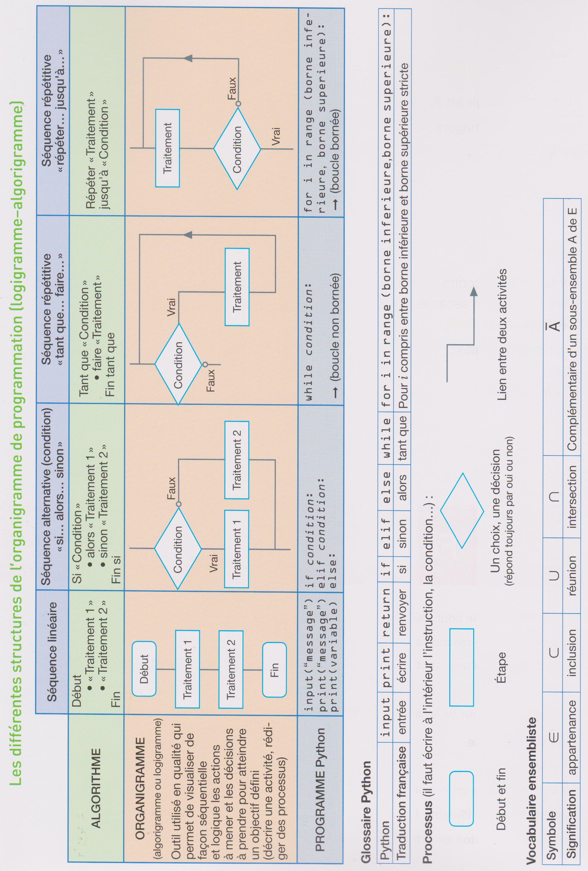
Aide-mémoire algorithme et organigramme

Aide-mémoire de programmation

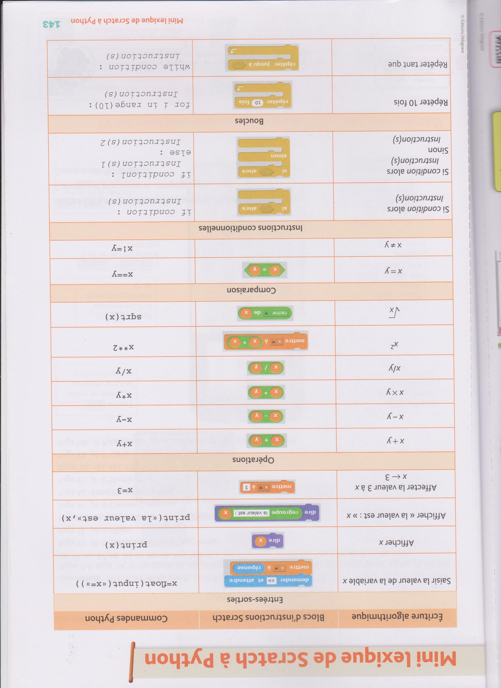

Fiche descriptive :

Niveau : seconde BAC PRO Carrosserie
Durée de la séance : 2h
Problématique : Changer de monture (pneu jante) est-il opportun ?
Objectif de la séance : Réflexion sur l'organe roue d'une voiture : point de vue couple (pneu, jante)
Compétences visées : voir fiches contrat
Matériel, outils didactiques et supports pédagogiques utilisés :
Scénario de la séance

Qui fait quoi ?
Professeur d'enseignement professionnel | Professeur de mathématiques (, physique et chimie)
Accueil ; 5 min
Étape 1 : présentation de la problématique ; phase collective ; 5 min
La salle est configurée en îlots, les élèves sont par groupes de quatre, les professeurs présentent la problématique et distribuent le document élève
Étape 2 : … ; phase individuelle travail en binôme) ; 30 min
Chaque îlot constitue deux binômes pour réaliser les deux parties de l'activité (mesures et calculs). Ils devront prendre des notes sur les pages du document élève et échanger ensuite.
Préparation préalable du matériel  Contrôle de la bonne réalisation des mesures par les binômes | Support aux binômes pour les calculs et la rédaction du document élève
Étape 3 : mise en commun des résultats et conclusion ; phase individuelle (îlot de 4 élèves); 15 min
Étape 4 : Informatique : 45 min en binômes
Circulation des professeurs entre les îlots, participation éventuelle aux échanges, réponse à la problématique
Étape 5: synthèse ; phase collective ; 15 min
Présentation des résultats et discussion des avantages et inconvénients des deux méthodes ; 5 min

Annexes : documents ressources
Suite à donner :
Dans la progression commune, une séance de Co-intervention pourra traiter de statistiques
La programmation sera menée en séance de consolidation Mathématiques.
La mise en œuvre du tableur sera menée en séance de consolidation Mathématiques

Fiche contrat en enseignement professionnel
On donne :
- Un poste de travail en relation avec le plateau technique ;
- Un dossier technique;
- Un accès à l’outil informatique : ...
On demande de : | On évalue :
On demande de : | Indicateur de performance | Auto-évaluation | Évaluation | Poids des critères  (%)
Savoir s’informer, analyse du sous- système. Justifier et critiquer le choix des pneus à profil bas. | S’informer.  analyser | □ NA  □ EA  □ A  □ AM | □ NA  □ EA  □ A  □ AM | 25
Compléter un graphe. | Décoder analyser | □ NA  □ EA  □ A  □ AM | □ NA  □ EA  □ A  □ AM | 25
Vérifier une hypothèse.  Justifier des résultats. | Analyser  Résoudre | □ NA  □ EA  □ A  □ AM | □ NA  □ EA  □ A  □ AM | 50
 | TOTAL |  |  | 100

Fiche contrat en enseignement mathématique (, physique et chimie)
On donne :
- Un poste de travail en relation avec le plateau technique ;
- Un dossier documentaire ;
- Un outillage spécifique : calculatrice, papier- millimétré, règle, trousse complète

On utilise les TICE (calculatrice, Python)

On met en œuvre les :
- Connaissances : voir BO Bac pro 2019 : Fonction affine : -courbe représentative ; Connaître les notions de fréquence de rotation et de période.
- Capacités : voir BO Bac pro 2019 :
  - Exploiter différents modes de représentation d’une fonction et passer de l’un à l’autre (expression, tableau de valeurs, courbe représentative)
  - Exploiter l’équation y=ƒ(x) d’une courbe : -vérifier l’appartenance d’un point à une courbe ; -calculer les coordonnées d’un point de la courbe.
  - Utiliser la relation entre vitesse, diamètre et fréquence de rotation.
- Automatismes : conversions d'unités de mesure de distances et de vitesses
On demande de : |  | On évalue :
 |  | Compétence | Auto-évaluation | Évaluation | Poids des critères  (%)
Choisir les informations nécessaires sur les pneus pour répondre à la problématique |  | S'approprier | □ NA  □ EA  □ A  □ AM | □ NA  □ EA  □ A  □ AM | 10
Proposer une hypothèse |  | Analyser - Raisonner | □ NA  □ EA  □ A  □ AM | □ NA  □ EA  □ A  □ AM | 10
Remplir un tableau  Tracer une courbe |  | Réaliser | □ NA  □ EA  □ A  □ AM | □ NA  □ EA  □ A  □ AM | 10
Reprendre les informations d'un graphe à la calculatrice |  | Valider | □ NA  □ EA  □ A  □ AM | □ NA  □ EA  □ A  □ AM | 10
Présenter sa conclusion en s'appuyant sur la réalisation (réponses aux questions) |  | Communiquer (oral) | □ NA  □ EA  □ A  □ AM | □ NA  □ EA  □ A  □ AM | 5
Rédiger et justifier les étapes |  | Communiquer (écrit) | □ NA  □ EA  □ A  □ AM | □ NA  □ EA  □ A  □ AM | 5
Mettre en œuvre algorithme, organigramme et programmation |  | TICE | □ NA  □ EA  □ A  □ AM | □ NA  □ EA  □ A  □ AM | 50
 |  | TOTAL |  |  | 100

